DBY-703 变频空调制冷系统实训考核装置
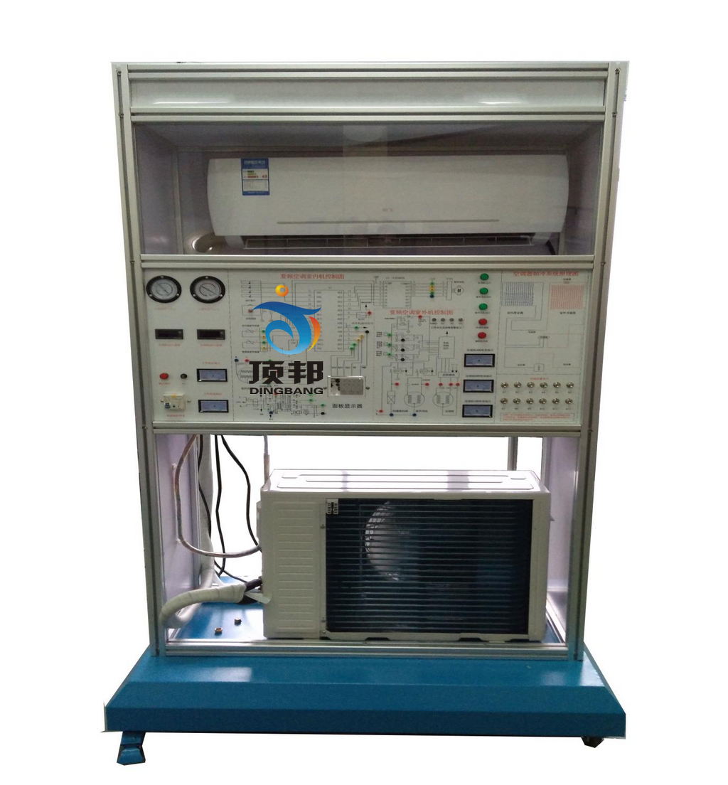
一、 概述、
变频空调制冷系统实训考核装置是根据教育部“振兴21世纪职业教育课程改革和教材建设规划”要求，按照职业教育的教学和实训要求研发的产品。适合高职院校、职业学校的制冷技术、制冷流体机械、家用制冷设备原理与维修、冷库与冷藏技术、制冷设备维修工（初级、中级、高级）实训等教学实训装置。培养掌握空调与制冷技术专业理论知识和专业实践技能，从事空调、制冷设备及系统的技术升级、改造设计、安装、调试、维护、维修、技术管理等方面的技能应用型人才。
实训装置也适合技工学校、职业培训学校、职教中心、鉴定站/所制冷类专业《制冷设备维修工（初级、中级、高级）》、《家用制冷设备原理与维修》、《制冷空调装置操作安装与维修》、《小型制冷装置》、《小型制冷与空调装置》等课程。
二、装置特点
1.系统采用真实的1匹制冷机组，与实际教学接轨。整个空调系统真实完整, 与市场上的遥控热泵空调的总体结构、性能完全相同。具有制冷、制热、通风、除湿、温度、风速选择、定时、扫风控制、睡眠、自动等功能
2.整套实训装置集制冷系统、电气控制系统、故障模拟系统于一体，系统真实完整,结构清晰、紧凑，与实际空调制冷系统、电气系统一致，满足对实训的要求
3.实训装置直观展示了热泵型分体空调的系统结构、工作原理，可清楚的看到制冷循环系统结构及主要部件的实物，系统还配置有交流电压表、交流电流表、温度表、真空压力表、信号灯及发光二极管使整个分体空调系统的实时工作状态一目了然；主面板中间印有控制系统原理图，并设有相应测试点；便于教学演示讲解及学生对课本知识的理解掌握。此外，管路中设有视液镜可观察制冷剂状态；高压管路为红色部分，低压管路为蓝色部分。相应部件均有名称标识
4.装置设有室外机部件电气控制线路接线区域，可完成对电气连接、压缩机绕组判断等，有利于学生将理论应用于实际，并培养学生实际操作动手能力
5.可模拟故障设置，学生根据工艺分析故障可能产生的原因，确定故障发生的范围，并进行排故。有利于开展技能鉴定、考核工作
三、技术性能
1.输入电源：单相三线～220V±10% 50Hz
2.装置容量：＜1kVA
3.外形尺寸：1000mm×590mm×1800mm
4.制冷剂类型：R410
5.安全保护：具有漏电压、漏电流保护装置，安全符合国家标准
四、装置的基本装备
实训装置由控制屏、实训桌、空调室外机组、空调室内机组、测量仪表、模拟故障检测单元、模拟故障箱等组成
1.实训台：铁质双层亚光密纹喷塑结构，铝质面板。桌面为防火、防水、耐磨高密度板,结构坚固。带有两个带锁抽屉，用于放置故障箱、工具及资料等。装置背面可观察制冷系统管路的结构，前面设有一对柜门，用于模拟室外机组冷凝器脏堵，打开可观察室外机组实物
2.空调整机单元1套：包括热泵型分体空调所必需的一些部件，如室内机（蒸发器）、室外机（冷凝器、压缩机、四通阀）等，管路中还设有控制阀等实训所必需的部件
3.交流电源控制单元：单相三线220V交流电源供电，交流电压表4只， 测量范围０～250V,用于监测电网电压；交流电流表4只,测量范围０～10A，用于观测系统启动电流及监测系统正常工作电流，漏电保护器控制控制屏总电源，控制屏的供电由钥匙开关控制
4.制冷系统压力检测单元：提供2只真空压力表，测量范围分别为-0.1～1.5MPa、-0.1～3.5MPa,可显示系统工作时低压侧和高压侧的压力
5.温度检测单元：提供4只温度表，采用PT100传感器，三位半数显，分别测量进风口温度、出风口温度、冷凝器温度和蒸发器温度
6.模拟故障设置箱1只：模拟故障设置多元化，制冷故障设置有蒸发器脏堵、冷凝器脏堵、毛细管脏堵、毛细管冰堵；电气故障 设置类型有电源电路、温度传感电路、驱动电路、压缩机保护电路、室内风机调速电路等十二个故障点。
五、实训项目
1、初级技工基本技能实训
2、制冷系统专用工具的基本操作
3、制冷系统管件焊接
4、制冷系统的检漏
5、制冷系统的抽真空与充注制冷剂R410
6、中级技能实训（设计、安装、调试及检修）
7、变频空调主控板电路原理分析
8、变频空调电器元件的测量及系统运行
9、变频常见空调器故障与分析
10、变频空调逆变器与压缩机故障检测与分析

